**Инструкция по эксплуатации**

**ПО "INTRUM"**

# **Аннотация**

Настоящий документ содержит информацию, необходимую для эксплуатации ПО "INTRUM", в том числе описание ПО, информацию о назначении ПО, описание основных компонентов платформы и действий, которые пользователь может выполнять при помощи платформы.

# **Содержание документа**

Аннотация 2

Содержание документа 3

Описание и назначение ПО 4

Основные компоненты платформы 4

Процесс установки ПО 13

Завершение использования программы 14

Контакты 15

# **Описание и назначение ПО**

ПО “INTRUM” — программное обеспечение, представляющее собой платформу для управления взаимодействиями с клиентами, автоматизации бизнес-процессов и повышения эффективности работы в области недвижимости.

# **Основные компоненты платформы**

1. **Корпоративный портал (рис. 1)**

Вкладка позволяет размещать всю необходимую в работе компании информацию: файлы, документы, а также инструкции.

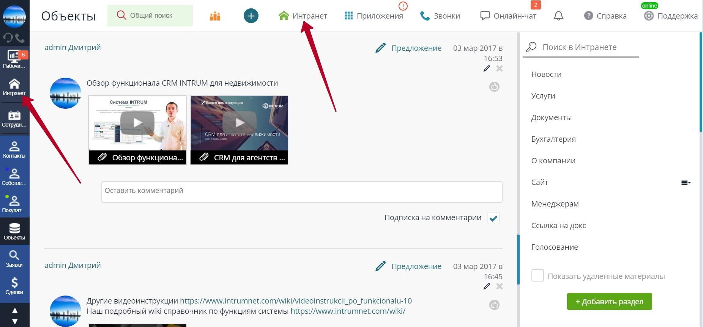

Рисунок 1

1. **Лента новостей и событий (рис. 2)**

Позволяет делиться информацией между сотрудниками, а также создавать обсуждения по рабочим вопросам

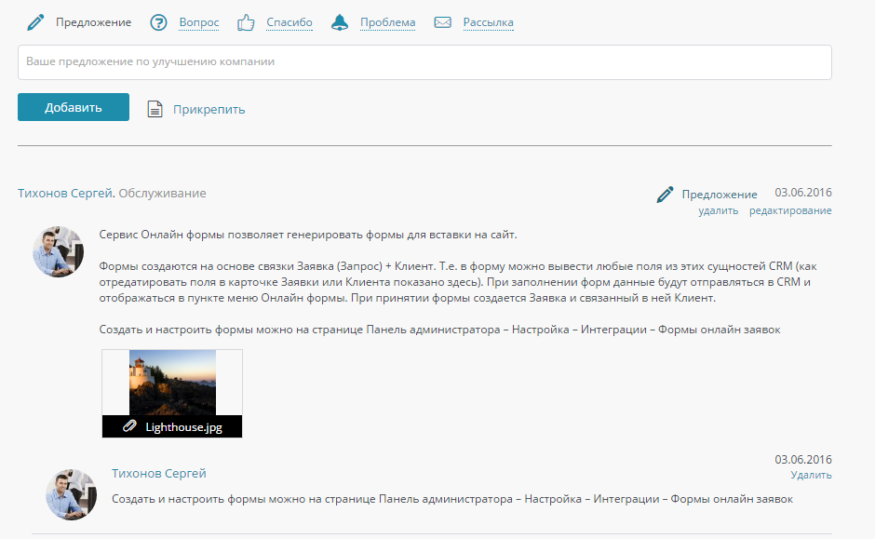

Рисунок 2

1. **Структура компании (рис. 3)**

Позволяет сформировать в системе организационную структуру компании с отделами и филиалами

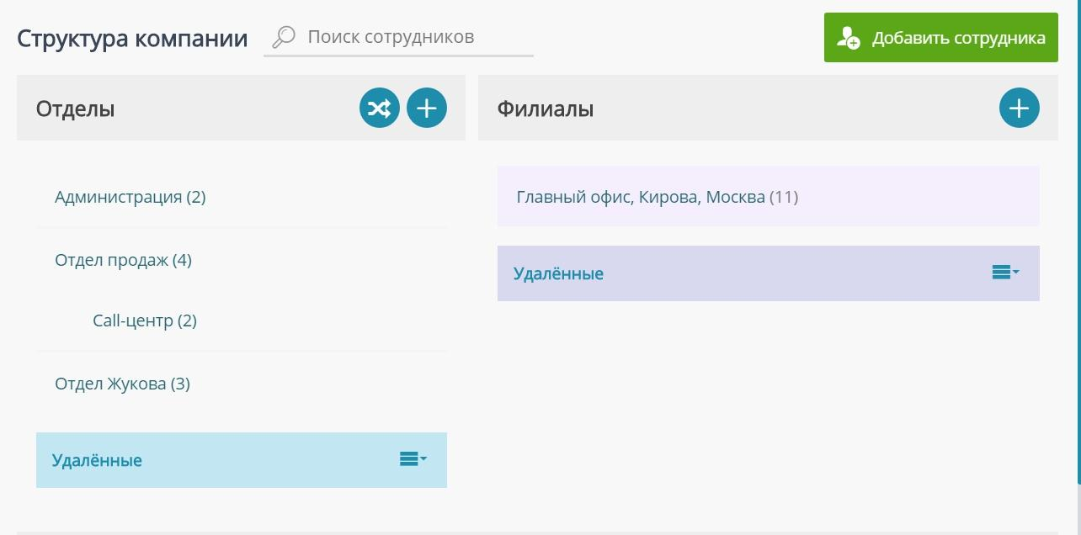

1. **Профиль сотрудника**

Позволяет внести данные о сотруднике (рис.4)

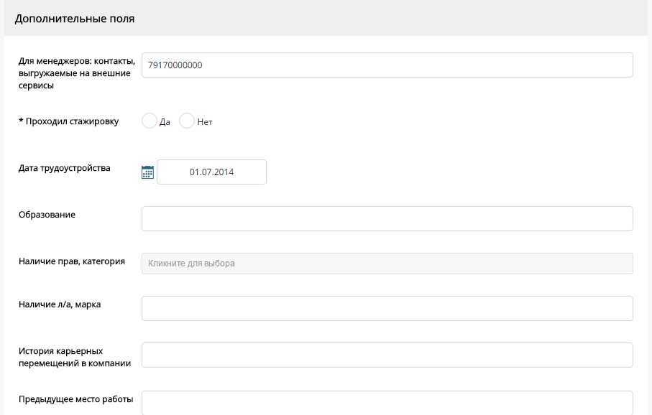

Рисунок 4

1. Также у ПО есть **HR-панель**, которая отображает следующие данные:

* ФИО сотрудника;
* время входа и выхода сотрудника из система;
* должность;
* должность;
* телефон;
* дату рождения;
* отдел;
* короткий номер и др.

1. **Менеджер задач**

С его помощью можно ставить задачи сотрудникам и следить за их исполнением. Вести обсуждения по задаче можно во внутреннем онлайн-чате. Группировка задач по папкам и тегам позволит контролировать одновременно сотни задач, а также строить отчеты по продвижению задач по стадиям (рис. 6)

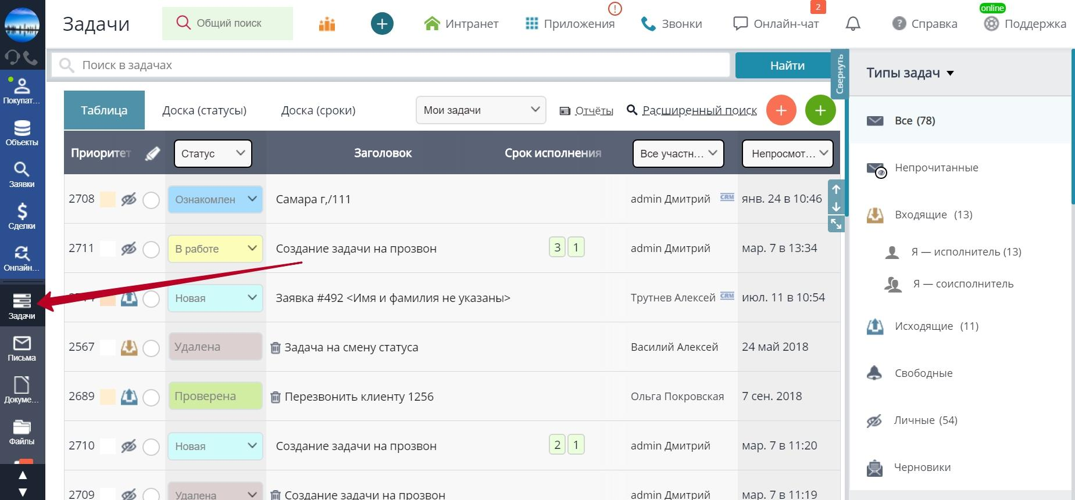

Рисунок 6

**7. CRM-система (рис.7)**

С его помощью происходит автоматизация работы с клиентами: создание бизнес-процессов компании, а также создание базы по всей истории взаимодействия с клиентами

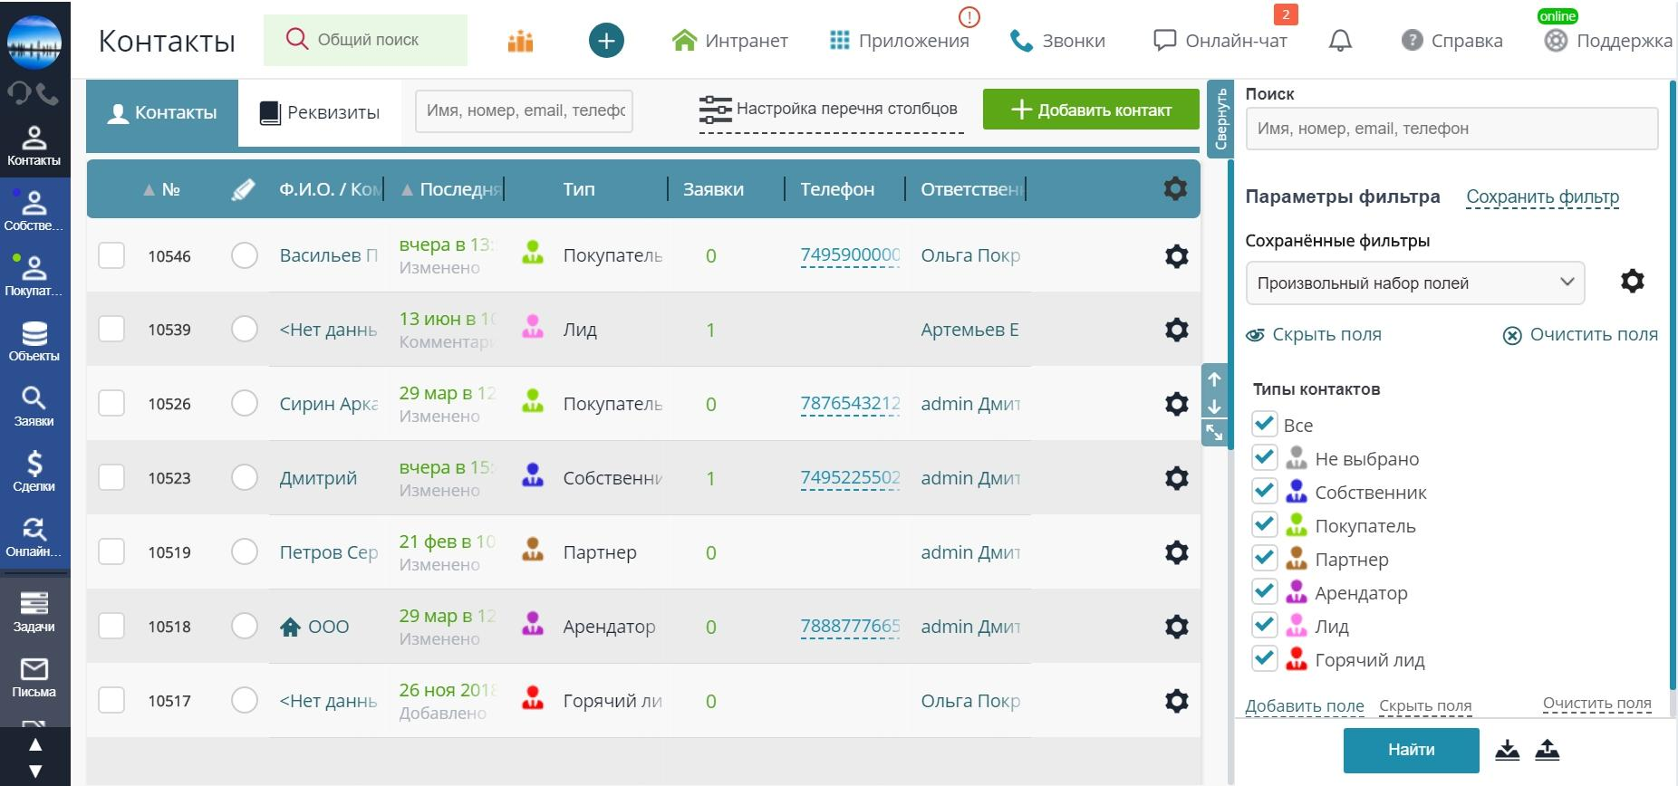

Рисунок 7

**8. Хранение (рис.8)**

Позволяет хранить и структурировать данные.

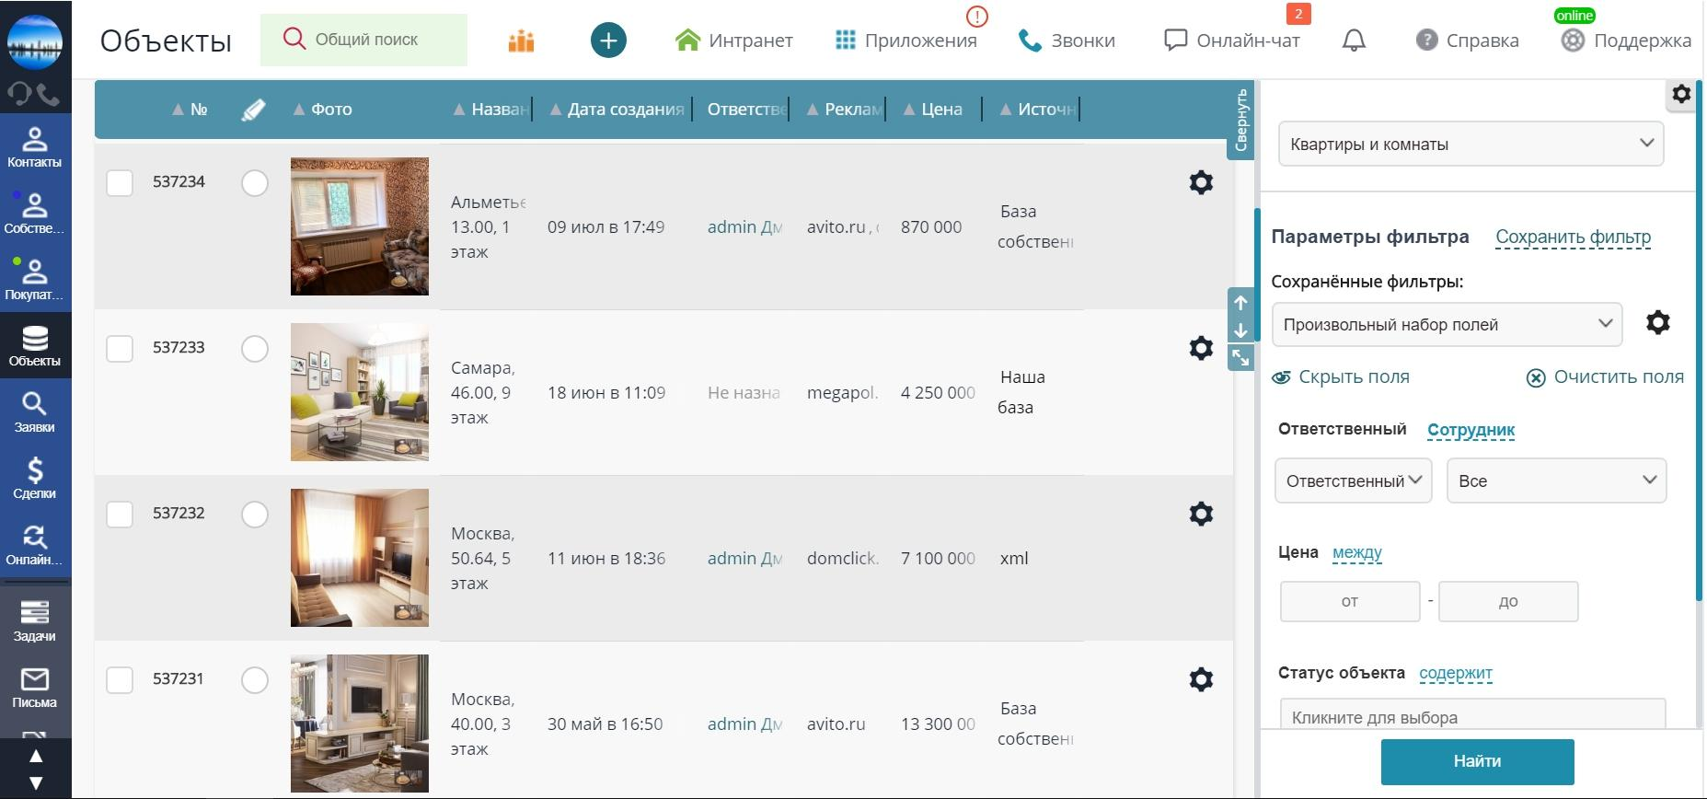

Рисунок 8

**9. Контакты (рис.9)**

Позволяет отследить точки взаимодействия с Клиентом.

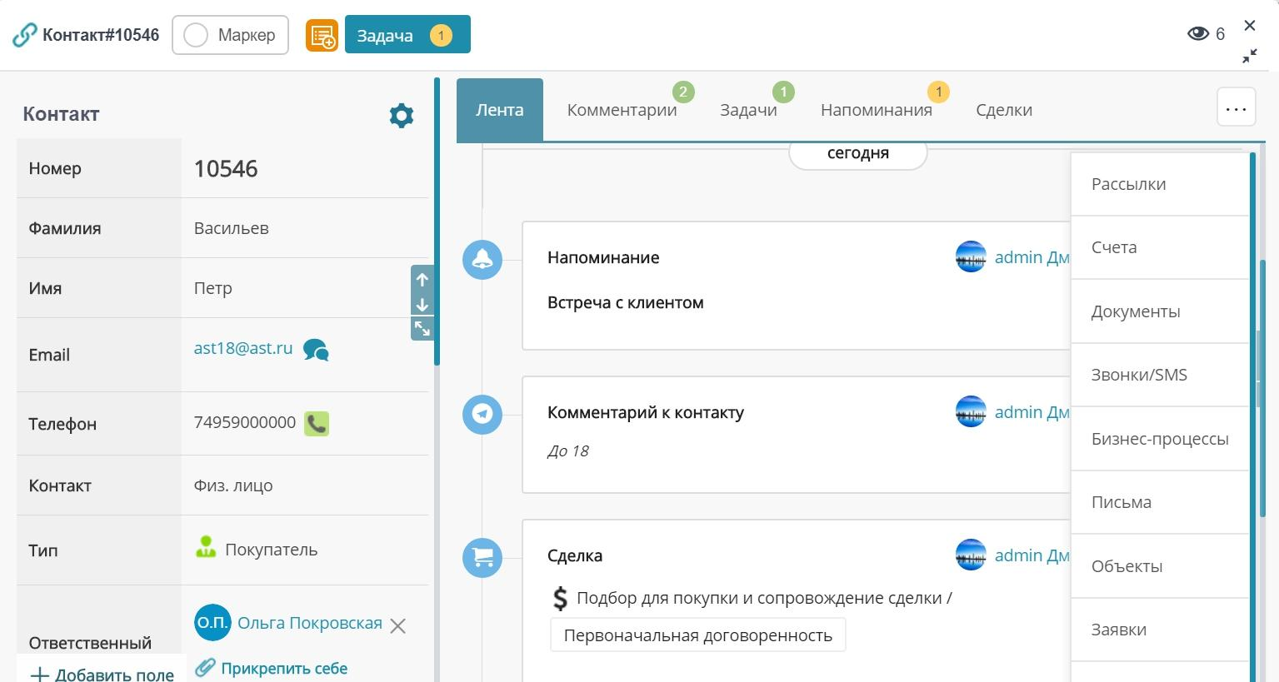  
Рисунок 9

**10. Cделки (рис.10)**

Позволяет увидеть список сделок и воронку продаж

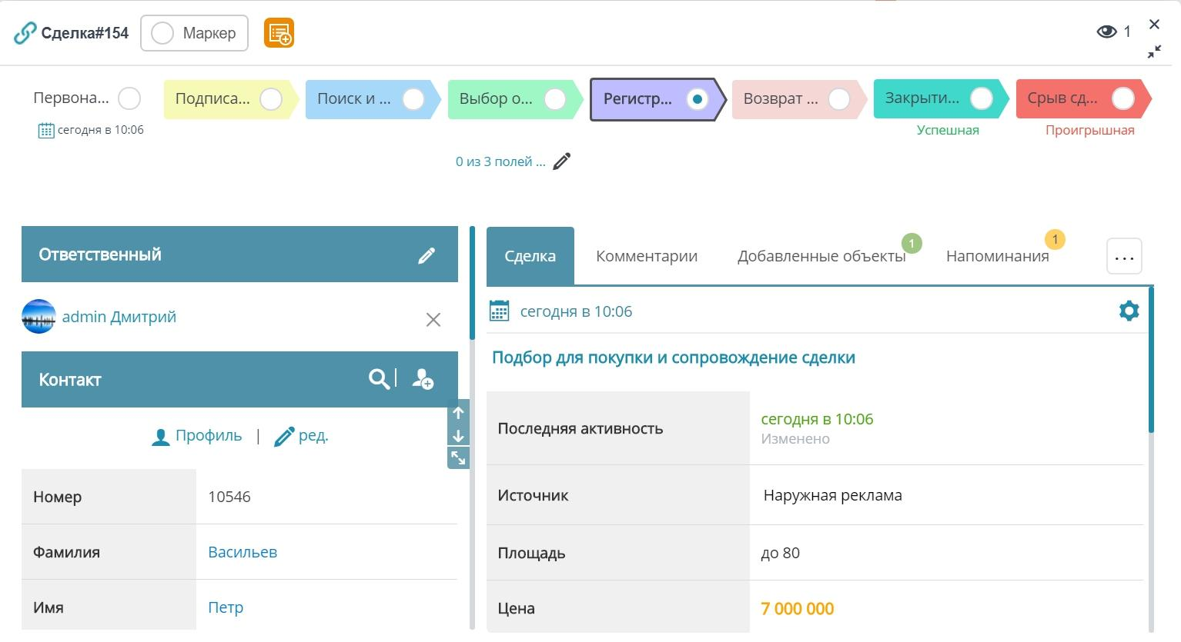

Рисунок 10

**11. Календарь (рис.11)**

Позволяет наглядно закрепить предстоящие события

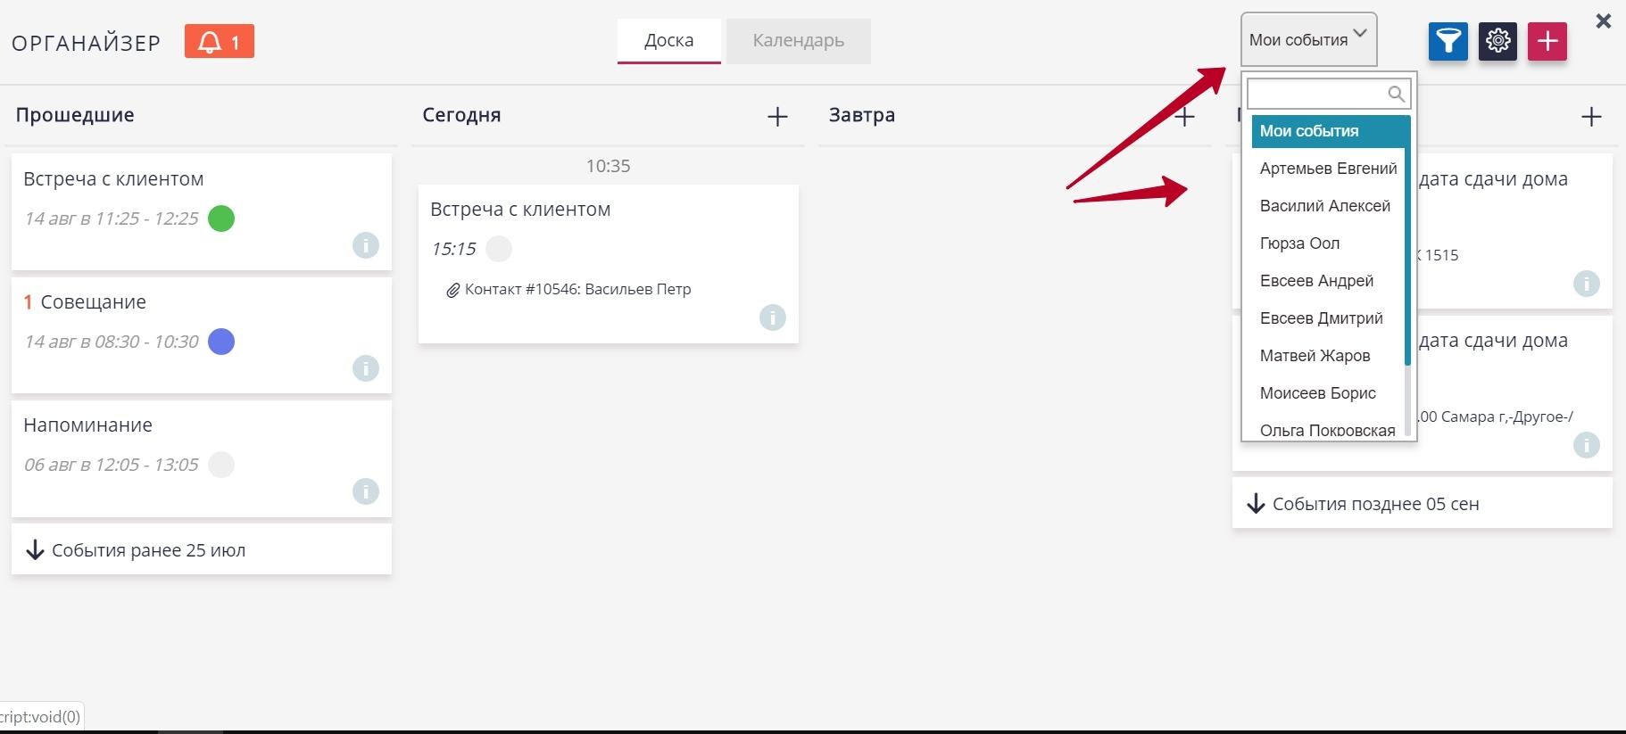

Рисунок 11

**12. Интеграция с IP-телефонией (рис.12)**

Позволяет передавать голоса и другие формы связи через протокол

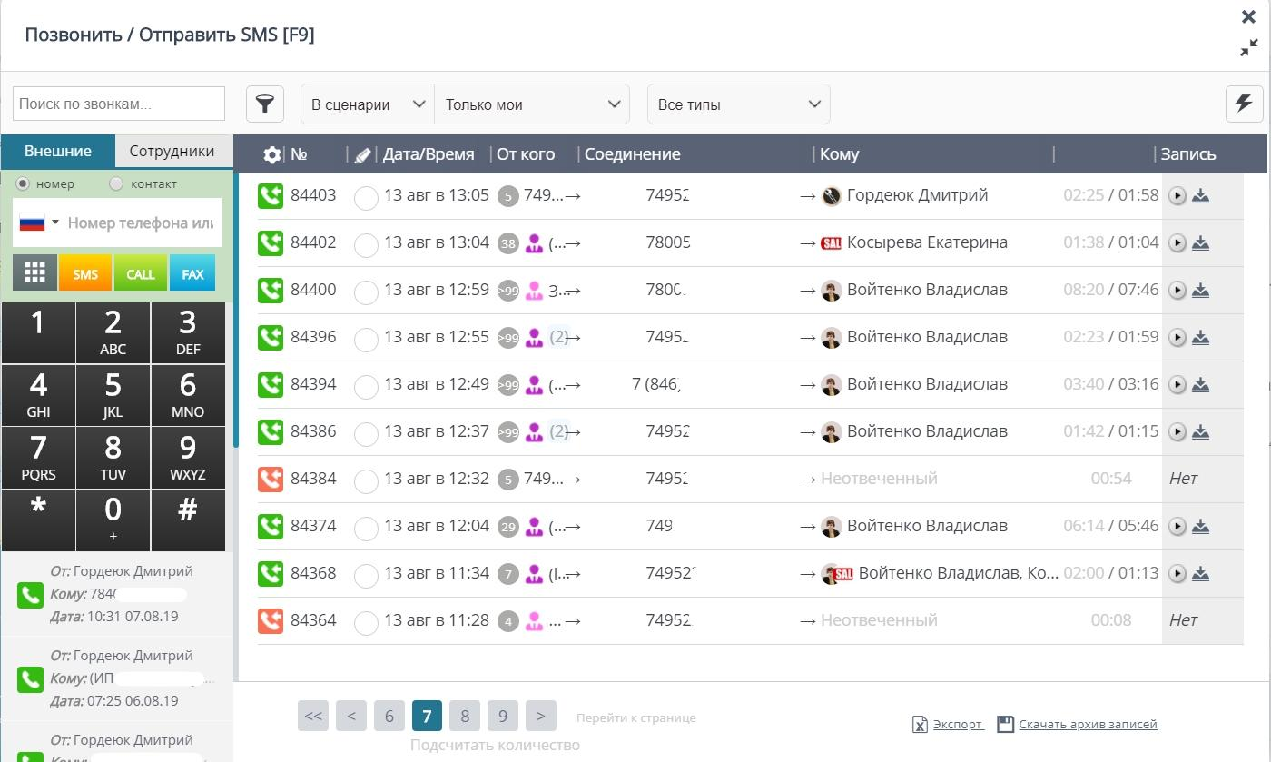

Рисунок 12

**13. Права доступа (рис.13)**

Позволяет разграничить права доступа между сотрудниками

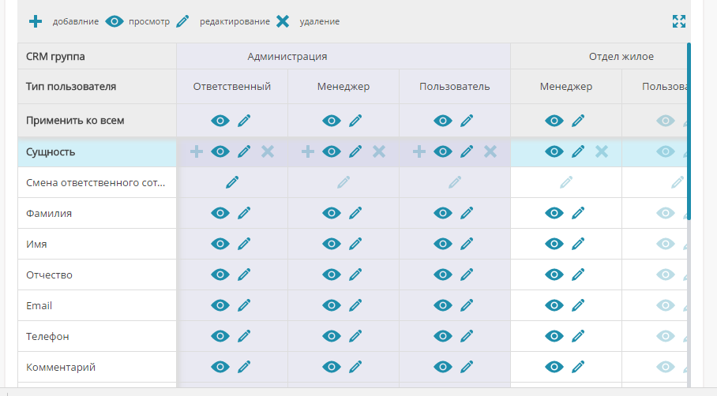

Рисунок 13

**14. Облачное хранилище (рис.14)**

Позволяет синхронизировать файл на вашем рабочем компьютере с CRM, расшарить для него доступ для других сотрудников, поделиться изменениями в файле.

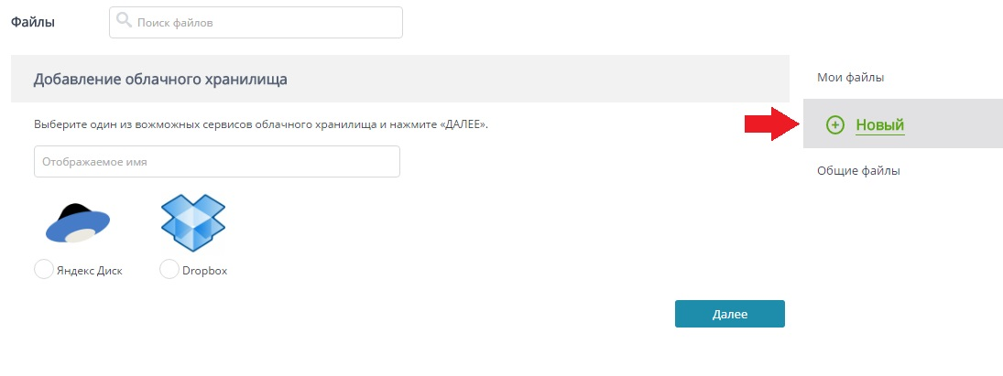

Рисунок 14

**15. Внутренняя система документооборота (рис.15)**

Позволяет генерировать договоры, коммерческие предложения, инструкции, презентации с автоматической подстановкой в них данных из профиля контакта, сделки, объекта базы данных или активности. 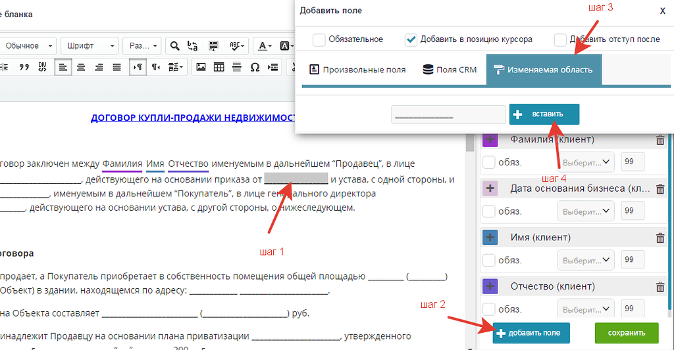

Рисунок 15

**16. Чат для общения (рис.16)**

Позволяет устанавливать внешнюю коммуникацию через звонок с сайта или заказ обратного звонка, а также через беседу с операторами через встроенный онлайн-чат.

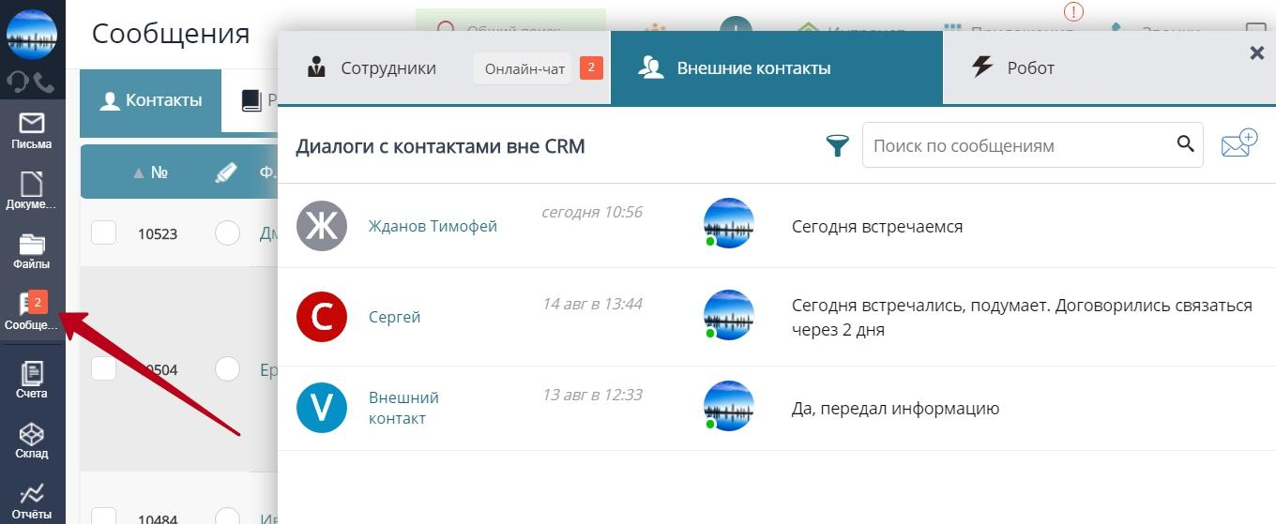

Рисунок 16

**17. Бизнес-процессы (рис.17)**

Позволяет создать автоматизированный алгоритм для работы с клиентами.

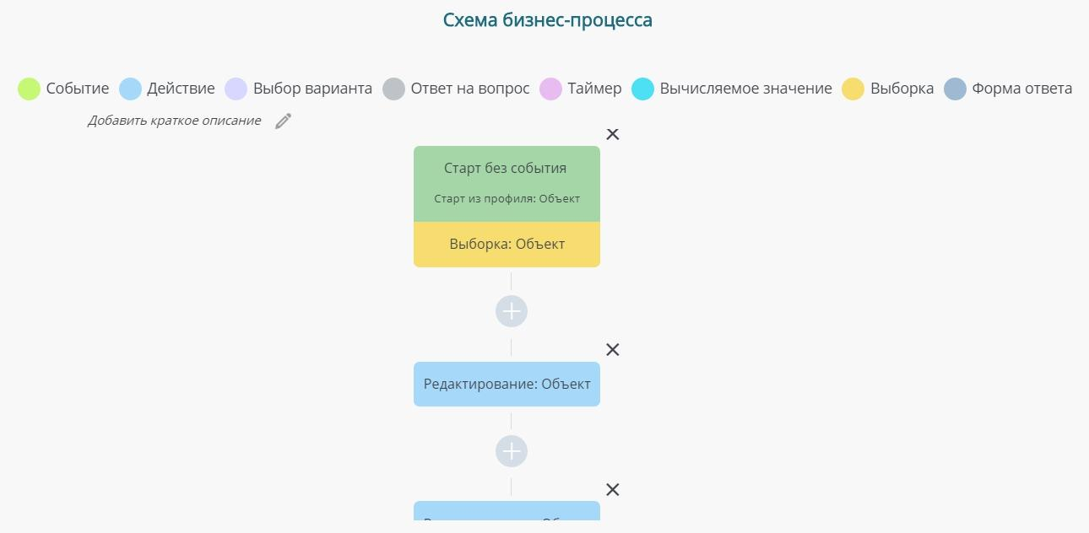

Рисунок 17

**18. Отчеты (рис.18)**

Позволяет выстроить аналитику эффективности как отдельного сотрудника или отдела, так и всей компании в целом

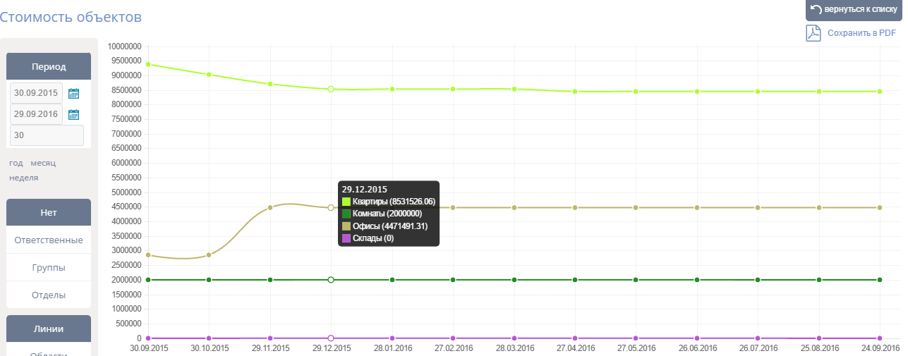

Рисунок 18

**19. Приложения (рис.19)**

Поиск дублей, заполняемость данных в CRM, колл-центр, отпуска, постинг новостей в соцсети, ретаргетинг и другие.

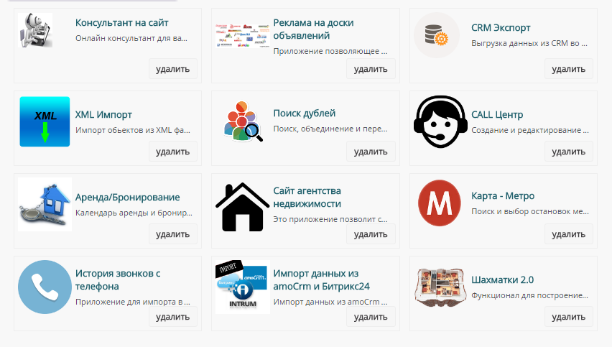

Рисунок 19

# **Процесс установки ПО**

1. Для получения доступа к ПО потенциальный пользователь должен зарегистрироваться по адресу <https://reg.intrumnet.com>. После регистрации будут доступны данные для входа. (рис. 20)

2. Для существующей учетной записи необходимо перейти по ссылке <https://reestrpo.intrumnet.com/login?redirect_to=/crm/tools> и там ввести данные для входа. (рис. 21)

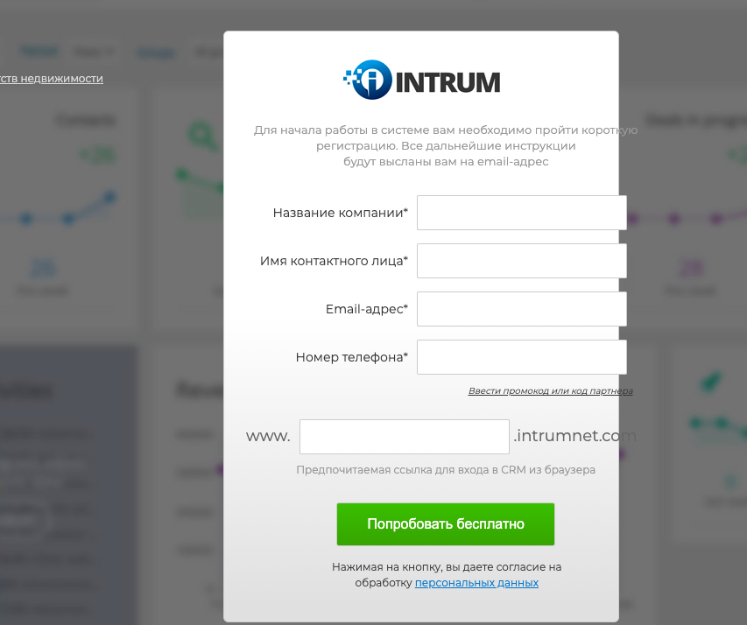

Рисунок 20

Рисунок 21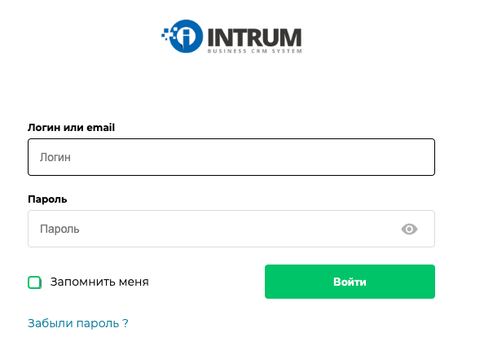

# Завершение использования программы

1. Пользователю необходимо нажать на кнопку “Выйти”, расположенную в левом верхнем углу страницы (рис. 22).

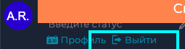

Рисунок 22

2. После чего Пользователь попадает на страницу входа программы (рис. 23).



Рисунок 23

# Контакты

Для контактов с командой разработчиков просьба обращаться по следующим каналам:

**1. Онлайн-чат внутри системы**

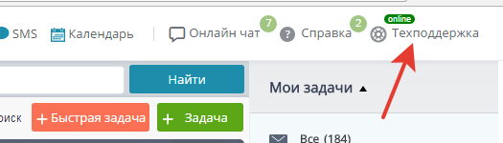

**2.Email:** info@intrumnet.com

**3.Телефоны:**

+7 (495) 225-50-24 Москва

+7 (812) 313-22-22 (доб. 270) Санкт-Петербург

8 800-500-75-82 (для регионов звонок бесплатный)

+7-939-700-75-82 (для звонков с мобильных)